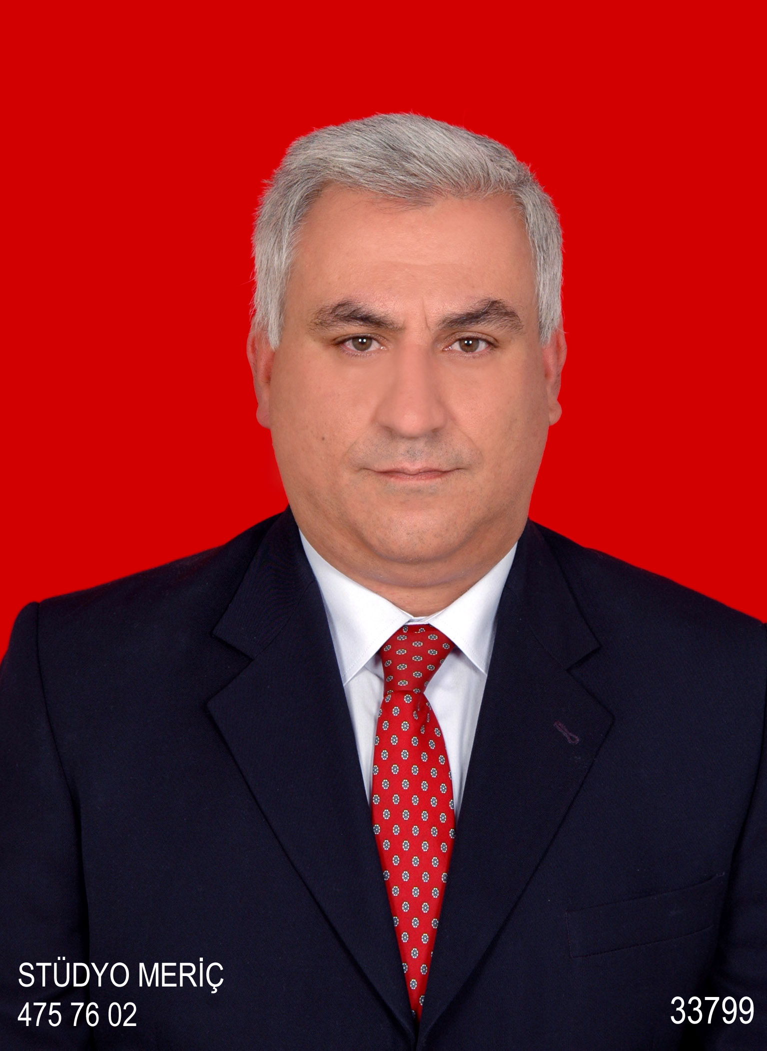
Prof. Dr. Kaan Cebesoy Emregül
Ankara Üniversitesi Fen Fakültesi
Kimya Bölümü 06100 Beşevler Ankara-TURKİYE

+90 312 212 6720 Dahili: 1406-
+90 312 223 2395
kcemregul@yahoo.com
_____________________________________________________________________________________________

KİŞİSEL BİLGİLER
Doğum Yeri ve Yılı  Nüfusa Kayıtlı olduğu İl  Medeni Durumu | Ankara, 28.01.1967  Ankara  Evli, 1 çocuk babası
ÜNIVERSITE ÖNCESI EĞITIM KURUMLARI  -Regina Public School (Kanada)  -TED Ankara Koleji  -Lefkoşa Türk Maarif Koleji | 1974-1978  1978-1981  1981-1984

ÜNİVERSİTE EĞİTİMİ
Lisans: Ankara Üniversitesi Fen Fakültesi Kimya Bölümü  Yüksek Lisans: Ankara Üniversitesi Fen Fakültesi Kimya Bölümü Fizikokimya ABD  Doktora: Ankara Üniversitesi Fen Fakültesi Kimya Bölümü Fizikokimya ABD | 1984-1988  1988-1991  1991-1998

AKADEMİK GÖREVLER
Prof. Dr. Ankara Üniversitesi Fen Fakültesi Kimya Bölümü Fizikokimya ABD | 2012-
Prof. Dr. Ankara Üniversitesi Fen Fakültesi Kimya Bölümü Fizikokimya ABD | 2009-2011
Doç. Dr.- Ankara Üniversitesi Fen Fakültesi Kimya Bölümü Fizikokimya ABD | 2004-2009
Araştırma Görevlisi Dr.- Ankara Üniversitesi Fen Fakültesi Kimya Bölümü Fizikokimya ABD | 1998-2004
Araştırma Görevlisi- Ankara Üniversitesi Fen Fakültesi Kimya Bölümü Fizikokimya ABD | 1988-1998
YÜKSEK LİSANS TEZİ
“Aluminyum yüzeyinde oksalik asit ile oksalat çözeltileri içinde anodik film oluşturulması” Ankara Üniversitesi Fen Bilimleri Enstitüsü | 1988-1991
DOKTORA TEZİ
“Sodyum kromat, sodyum molibdat ve sodyum tungustat çözeltileri içinde aluminyumun elektrokimyasal davranışı” Ankara Üniversitesi Fen Bilimleri Enstitüsü | 1991-1998
DİĞER GÖREVLER
Askerlik görevini Yedek Subay olarak yaptı  Mamak Muhabere Okulu (Temel Eğitim)  Bursa Işıklar Askeri Lisesi: İngilizce öğretmeni  Bursa Işıklar Askeri Lisesi: Fen Proje Subayı  Harp Okulu (Öğretim Üyesi) | Nisan 1998-Temmuz  1999  2004-2006

DERNEK ÜYELİKLERİ
Korozyon Derneği Üyesi | 1994-

BURSLAR, ÖDÜLLER
Norveç Teknik Enstitüsü NATO A1 Araştırma Bursu | 1995-1996

TUBİTAK Yayın ödülleri

EĞİTİM AKTİVİTELERİ
- Temel Kimya (Lisans düzeyi)  - Temel Kimya (İngilizce Program)  - Nanoteknolojiye Giriş (Lisansüstü düzeyde)  - Metal Komplekslerin Elektrokimyası (Lisansüstü düzeyde)  - Korozyon Bilimi ve Mühendisliği (Lisans ve Lisansüstü düzey)  - TUBİTAK öğrenci danışmanlığı  - Yüksek Lisans Öğrenci danışmanlığı  - Doktora Öğrenci Danışmanlığı  - İngilizce Öğretmenliği TOEFL  - Lisans öğrenci tez danışmanlığı  - Çeşitli korozyon projelerine danışmanlık | 2003-2017  2015-2017  2006-2017  2006-2017  2008-2014  2006-2017  2006-2017  2008-2017  2004-2013  2003-2015  2001-
TEKNOLOJİK YETENEK
Windows XP, Vista, Office 2003-2007, Excell, Powerpoint, Programları
Kimya Programları: Chemoffice 2005, Hyperchem 7.5, Volta Lab,
Gaussian 09
Avagadro
Chemwin
Matlab
MicroCal Origin 9
Dreamweaver, Frontpage
Hardware Konfigürasyonu, kurulumu ve dizayn
ARAŞTIRMA ALANLARI
Elektrokimya
Voltometrik teknikler,
Elektrokimyasal Empedans Spektroskopisi
Korozyon
Metallurji
Metallerin korzyon inhibisyonu ve organic inhibitor tasarımı
TGA-DSC analizleri
Nanoteknoloji ve nanokimya
Biosensorler ve tıbbi tanı uygulamaları
DİL BİLGİSİ
İngilizce (Okuma, yazma ve konuşma: mükemmel)
TOEFL: 1992-2003 Puan:647
GCE: O and A Level English (A level)
ÜDS: Puan 98.75
KPDS: Puan 92

YÖNETİLEN YÜKSEK LİSANS VE DOKTORA TEZLERİ
Yüksek Lisans Tezleri (Tamamlanan)
Halime Derya LEÇE (2005-2008)
Canan KÜSTÜ(2005-2008)
Uğur KAHRAMAN (2005-2007)
Fatma ÖZATAY (2009-2011)
Metehan YAZICIOĞLU (2012-2015)
Alper FİTOZ (2013-2015)

Yüksek Lisans Tezleri (Devam Eden)
Derya YILMAZ (2011- devam ediyor)
N. Mete KALELİ (2018- devam ediyor)

Doktora Tezleri (Devam Eden)
Demet ÇADIROĞLU (2008-Devam Ediyor)
Burçin ÇAKIR (2012 Eylül-devam ediyor)

YAYINLAR

Science Citation Index (SCI) ve SCI Expanded kapsamındaki dergilerde yayınlanan makaleler:

1-Y.E. Arslan, T.S. Arslan, B. Derkuş, E. Emregul, K.C. Emregul, Fabrication of human hair keratin/jellyfish collagen/eggshell-derived hydroxyapatite osteoinductive biocomposite scaffolds for bone tissue engineering: From waste to regenerative medicine products, Colloids and Surfaces B: Biointerfaces 154 (2017) 160-170
IF: 3,920

2-B. Derkus, K.C. Emregul, E. Emregul, A New Approach in Stem Cell Research- Exosomes: Their Mechanism of Action Via Cellular Pathways, CELL BIOL INT 41 (2017) 466-475.
IF: 1,930

3-V. Buk, E. Emregul, K. C. Emregul, Alginate copper oxide nano-biocomposite as a novel material for amperometric glucose biosensing, Materials Science and Engineering: C 74 (2017) 307-314
IF: 3,420

4-B. Derkus, P.A. Bozkurt, M. Tulu, K.C. Emregul, C. Yucesan, E. Emregul, Simultaneous quantification of Myelin Basic Protein and Tau proteins in cerebrospinal fluid and serum of Multiple Sclerosis patients using nanoimmunosensor, Biosensors and Bioelectronics 89 (2017) 781-788
IF: 7,476

5-B. Derkuş, Y.E. Arslan, K.C. Emregul, E. Emregul, Enhancement of aptamer immobilization using egg shell-derived nano-sized spherical hydroxyapatite for thrombin detection in neuroclinic, Talanta 158 (2016) 100-109
IF: 4,035

6-B. Derkuş, Y.E. Arslan, A.T. Bayrac, K.C. Emregul, E. Emregul, Development of a novel aptasensor using jellyfish collagen as matrix and thrombin detection in blood samples obtained from patients with various neurodisease, Sensors and Actuators, B: Chemical (2016) 228 725-736
IF: 4,758 1 Atıf

7-N. Yilmaz, A. Fitoz, . U. Ergun, K.C. Emregül, A combined electrochemical and theoretical study into the effect of 2-((thiazole-2-ylimino)methyl)phenol as a corrosion inhibitor for mild steel in a highly acidic environment, Corros. Sci. 111 (2016) 110–120
IF: 5,154 7Atıf

8-P.A. Bozkurt, B. Derkus, K.C. Emregül, M. Canel, Sonochemical synthesis and characterisation of lead sulfide nanoparticles using different capping agents, Journal of Chemical Research 39 (2015) 649-653
IF: 0,633

9-B. Derkus, M. Ozkan, K.C. Emregul, E. Emregul, Single frequency analysis for clinical immunosensor design , RSC Advances 6 (2016) 281-289
IF: 3,289 1 Atıf

10-B. Derkus , K.C. Emregul, E. Emregul, Evaluation of protein immobilization capacity on various carbon nanotube embedded hydrogel biomaterials, Materials Science and Engineering: C 56 (2015) 132–140
IF: 3,420 6Atıf

11-B. Derkus, E. Emregul, K.C. Emregul, Copper–zinc alloy nanoparticle based enzyme-free superoxide radical sensing on a screen-printed electrode, Talanta, 134, (2015) 206-214
IF: 4,035 4 Atıf

12-B. Derkus, K.C. Emregul, H. Mazi, E. Emregul, T. Yumak, A. Sinag, Protein A immunosensor for the detection of immunoglobulin G by impedance spectroscopy, Bioprocess Biosyst Eng, 37 (2014) 965–976
IF: 1,901 4 Atıf

13-B. Derkus, E. Emregul, K. C. Emregul, C. Yucesan, Alginate and alginate-titanium dioxide nanocomposite as electrode materials for anti-myelin basic protein immunosensing Sensors and Actuators B: Chemical, 192 (2014) 294-302
IF: 4,758 10 Atıf

14-Ü. Ergun, K. C. Emregül, Azole Compounds as Corrosion Inhibitors: Part I, Journal of Materials Engineering and Performance, 23 (2014) 213–221
IF: 1,094 3 Atıf

15-B. Derkuş, E. Emregul, C. Yucesan, K. C. Emregul, Myelin Basic Protein immunosensor for Multiple Sclerosis detection based upon label free electrochemical impedance spectroscopy, Biosensors and Bioelectronics 46 (2013) 53-60
IF: 7,476 19 Atıf

16-E. Emregul, O. Kocabay, B. Derkus, T. Yumak, K.C. Emregul, A. Sinag, K. Polat, A novel carboxymethylcellulose-gelatin-titanium dioxide-superoxide dismutase biosensor; electrochemical properties of carboxymethylcellulose-gelatin-titanium dioxide-superoxide dismutase Bioelectrochemistry, 90 (2012) 8-17.
IF: 3,556. 14 Atıf

17-O. Kocabay, E. Emregul, S. Aras, K.C. Emregul, Carboxymethylcellulose-gelatin-superoxidase dismutase electrode for amperometric superoxide radical sensing, Bioprocess and Biosystems Engineering, 35 (2012) 923-930.
IF: 1,901 5 Atıf.

18-S. Öz, M. Kunduraci, R. Kurtaran, U. Ergun, C. Arici, M.A. Akay, O. Atakol, K.C. Emregül, D. Ülkü, Thermal decomposition of linear tetranuclear copper(II) complexes including μ-azido bridges Journal of Thermal Analysis and Calorimetry, 101 (2010) 221-227.
IF 1,781 9 Atıf.

19-S. Öz, R. Kurtaran, C. Arici, U. Ergun, F.N.D. Kaya, K.C. Emregül, O. Atakol, D. Ülkü, Two non-linear azide containing heteronuclear complexes: Crystal structure and thermal decomposition, Journal of Thermal Analysis and Calorimetry, 99 (2010) 363-368.
IF 1,781 14 Atıf

20-U. Ergun, D. Yüzer, K.C. Emregül, The inhibitory effect of bis-2,6-(3,5-dimethylpyrazolyl)pyridine on the corrosion behaviour of mild steel in HCl solution, Materials Chemistry and Physics, 109 (2008) 492-499.
IF 2.101 62 Atıf

21-M. Taştekin, S. Durmuş, E. Şahin, C. Arici, K.C. Emregül, O. Atakol, Crystal structure and thermal analysis of new mononuclear nickel (II) complexes with NNN type pyrazolyl ligands and halids, Zeitschrift fur Kristallographie, 223 (2008) 424-429.
IF 2,560 2 Atıf

22-H.D. Leçe, K.C. Emregül, O. Atakol, Difference in the inhibitive effect of some Schiff base compounds containing oxygen, nitrogen and sulfur donors, Corrosion Science, 50 (2008) 1460-1468.
IF 5,154 73 Atıf

23-N. D. Kaya, I. Svoboda, O. Atakol, Ü. Ergun, A. Kenar, M. Sari, K.C. Emregül, Nickel(II) complexes prepared from NNN type ligands and pseudo-halogens: Synthesis, structure and thermal decomposition, Journal of Thermal Analysis and Calorimetry, 92 (2008) 617-624.
IF 1,781 5 Atıf.

24-M. Aksu, S. Durmuş, M. Sari, K.C. Emregül, I. Svoboda, H. Fuess, O. Atakol, Investigation on the thermal decomposition some heterodinuclear Ni II-MII complexes prepared from ONNO type reduced Schiff base compounds (M II=ZnII, CdII) (2007) Journal of Thermal Analysis and Calorimetry, 90 (2), pp. 541-547.
IF 1,781 10 Atıf

25- O. Atakol, H. Fuess, R. Kurtaran, A. Akay, C. Arici, Ü. Ergun, K.C. Emregül, Three new dinuclear silver(I) complexes derived from pyrazolyl type ligands: Crystal structure and thermal decomposition, Journal of Thermal Analysis and Calorimetry, 90 (2007) 517-523.
IF 1,781 4 Atıf

26-C. Küstü, K.C. Emregül, O. Atakol, Schiff bases of increasing complexity as mild steel corrosion inhibitors in 2 M HCl Corrosion Science, 49 (2007) 2800-2814.
IF 5,154 69 Atıf

27-M. Taştekin, C. Arici, I. Svoboda, K.C. Emregül, R. Kurtaran, O. Atakol, H. Fuess, The synthesis, structure and thermal decomposition of some Cu(II) complexes with NNN type ligands and thiocyanate anion, Zeitschrift fur Kristallographie, 222 (2007) 255-258.
IF 2,560 5 Atıf

28-S. Öz, C. Arici, K.C. Emregül, Ü. Ergun, O. Atakol, A. Kenar, Heterodinuclear Ni(II)-Sn(II) complexes from reduced ONNO type Schiff base compounds, Zeitschrift fur Kristallographie, 222 (2007) 249-254.
IF 2,560 3 Atıf

29-S. Durmuş, Ü. Ergun, J.C. Jaud, K.C. Emregül, H. Fuess, O. Atakol, Thermal decomposition of some linear trinuclear schiff base complexes with acetate bridges, Journal of Thermal Analysis and Calorimetry, 86 (2006) 337-346.
IF 1,781 21 Atıf

30- H. Nazir, C. Arici, C., K.C. Emregül, O. Atakol, A crystallographic and spectroscopic study on the imine-amine tautomerism of 2-hydroxyaldimine compounds, Zeitschrift fur Kristallographie, 221 (2006) 699-704.
IF 2,560 6 Atıf

31-K.C. Emregül, E. Düzgün, O. Atakol, The application of some polydentate Schiff base compounds containing aminic nitrogens as corrosion inhibitors for mild steel in acidic media Corrosion Science, 48 (2006) 3243-3260.
IF 5,154 85 Atıf

32-K.C. Emregül, M. Hayvalí, Studies on the effect of a newly synthesized Schiff base compound from phenazone and vanillin on the corrosion of steel in 2 M HCl, Corrosion Science, 48 (2006) 797-812.
IF 5,154 91 Atıf

33-K.C. Emregül, M.A. Akay, O. Atakol, The corrosion inhibition of steel with Schiff base compounds in 2 M HCl Materials Chemistry and Physics, 93 (2005) 325-329.
IF 2.101 52 Atıf

34-K.C. Emregül, M. Hayvali, Studies on the effect of vanillin and protocatechualdehyde on the corrosion of steel in hydrochloric acid, Materials Chemistry and Physics, 83 (2004) 209-216.
IF 2.101 51 Atıf

35-K.C. Emregül, O. Atakol, Corrosion inhibition of iron in 1 M HCl solution with Schiff base compounds and derivatives, Materials Chemistry and Physics, 83 (2004) 373-379.
IF 2.101 62 Atıf

36-K.C. Emregül, R. Kurtaran, O. Atakol, An investigation of chloride-substituted Schiff bases as corrosion inhibitors for steel, Corrosion Science, 45 (2003) 2803-2817.
IF 5,154 85 Atıf

37-K.C. Emregül, A.A. Aksüt, The effect of sodium molybdate on the pitting corrosion of aluminum, Corrosion Science, 45 (2003) 2415-2433.
IF 5,154 55Atıf

38-R. Kurtaran, C. Arici, K.C. Emregül, D. Ülkü, O. Atakol, M. Taştekin, Synthesis, crystal structure, and electrochemical behaviour of an azido μ-bridged Ni2+ complex, Zeitschrift fur Anorganische und Allgemeine Chemie, 629 (2003) 1617-1621.
IF 1,160 16 Atıf

39-K.C. Emregül, O. Atakol, Corrosion inhibition of mild steel with Schiff base compounds in 1 M HCl, Materials Chemistry and Physics, 82 (2003) 188-193.
IF 2.101 105 Atıf.

40-C. Arici, D. Ülkü, R. Kurtaran, K.C. Emregül, O. Atakol, Synthesis, crystal structure and electrochemical behaviour of [2,6-bis(3,5-dimethylpyrazolyl) pyridine](dithiocyanato)cobalt(II), Zeitschrift fur Kristallographie, 218 (2003) 497-500.
IF 2,560 19 Atıf.

41-K.C. Emregül, Electrochemical behaviour of Al3Fe in alkaline media, Indian Journal of Chemistry - Section A Inorganic, Physical, Theoretical and Analytical Chemistry, 42 (2003) 1035-1039.
IF: 0.891 1 Atıf.

42-R. Kurtaran, K.C. Emregül, C. Arici, F. Ercan, V.J. Catalano, O. Atakol, Synthesis and crystal structure of linear chain homotetranuclear complexes with N³⁻, Synthesis and Reactivity in Inorganic and Metal-Organic Chemistry, 33 (2003) 281-296.
IF 0,504 15 Atıf.

43- L.T. Yildirim, K.C. Emregul, R. Kurtaran, O. Atakol, Structure and electrochemical behaviour of bis[N-(4-methylphenyl)salicylaldimine] copper(II) N,N'dimethylformamide solvate, Crystal Research and Technology, 37 (2002) 1344-1351.
IF 0,946 7 Atıf.

44-K.C. Emregül, A.A. Aksüt, The behavior of aluminum in alkaline media, Corrosion Science 42 (2000) 2051-2067.
IF 5,154 42 Atıf.

45-K.C. Emregül, G. Bayramoğlu, A.A. Aksüt, Electrochemical Behaviour of Pure Aluminium in Aqueous NaOH solution, Indian Journal of Chemistry, 37A (1998) 521-524
IF: 0.891

ULUSAL DERGİLERDE YAYIN

1-Sefa Durmuş, Leyla Tatar, Zehra Durmuş, Kaan C. Emregül and Orhan Atakol, “Synthesis and Crystal Structure of a Heterobinuclear Ni-Cd Complex, {Bis-N,N-dimethyl formamide-μ-[N,N’-bis(salicylidene) 1,3-propanediamine] nickel (II)}dichloro cadmium (II), Gazi Üniversitesi Fen Bilimleri Enstitüsü Dergisi, Cilt 14, No 2,541-552 (2001)

